- Область применения

Настоящие Рекомендации распространяются на щебеночно-мастичные деформационные швы (ЩМДШ), устраиваемые между пролетными строениями мостовых сооружений с максимальной амплитудой горизонтальных продольных перемещений ±25мм, вертикальных перемещений ±3мм, и длиной температурной плети не более 33м, в всех дорожно-климатических зонах, для обеспечения водонепроницаемости мостового полотна.
Рекомендации предназначены для применения при проектировании, строительстве, реконструкции и ремонте мостовых сооружений.

- Общие положения

  - ЩМДШ, предназначены для компенсации напряжений, возникающих от температурных деформаций, временной нагрузки, а также усадки и ползучести материалов несущих конструкций.
  - ЩМДШ представляют собой эластичные деформационные швы, устраиваемые с использованием смеси герметизирующей мастики и минерального заполнителя, прочно связанной с примыкающими конструктивными слоями мостового полотна. Общий вид ЩМДШ представлен на Рисунке 1.

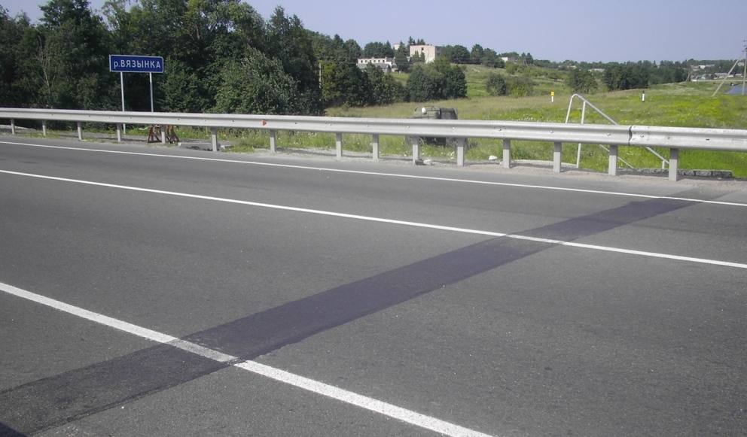

Рис.1. Общий вид ЩМДШ

2.3 Перемещения конструкций при этом реализуются за счет деформаций материала шва, который является одновременно слоем износа покрытия, и устраивается по горячей технологии на месте производства работ. Щебеночно-мастичная смесь приготавливается методом пропитки прогретого минерального материала, разогретой герметизирующей мастикой.
2.4 ЩМДШ, выполненные в соответствии с настоящими Рекомендациями, обеспечивают:
- восприятие и обеспечение соответствующих горизонтальных продольных и вертикальных перемещений в надопорных сечениях и над шарнирными соединениями пролетных строений автодорожных мостовых сооружений;
- полную водонепроницаемость;
- плавность и бесшумность проезда по поверхности;
- высокую износостойкость и хорошее сцепление колес автомобиля с поверхностью;
- короткое время устройства и введение в эксплуатацию сразу после окончания работ;
- высокую ремонтопригодность
2.5 Конструкция шва не требует специального содержания, отличного от содержания покрытия проезжей части.
2.6 На пешеходных мостовых сооружениях и в зонах тротуаров, ЩМДШ должен быть перекрыт металлической полосой с рифленой или противоскользящей поверхностью.
2.7 Щебеночно-мастичные швы на проезжей части допускается располагать перпендикулярно или под углом к оси мостового полотна при косине до 45°.
2.8 Не рекомендуется устраивать ЩМДШ на мостовых сооружениях имеющих значительные дефекты мостового полотна в виде выбоин, сетки трещин и колейности глубиной более 10мм. В подобных случаях швы следует устраивать после выполнения работ по замене покрытия мостового полотна.
2.9 ЩМДШ не предназначены:
2.9.1 для устройства на участках с уклоном покрытия более 40 _{0/00},
2.9.2 для устройства на участках дорог вблизи примыканий съездов и у светофоров, где возможны длительные остановки и частое торможение транспортных средств.
2.10 Технические решения по конструкции дренажа и обеспечению водоотвода из зоны щебеночно-мастичного шва должны приниматься проектировщиком с учетом конструктивных особенностей мостового сооружения.
2.11 Минимальный гарантийный срок службы деформационных швов должен составлять 5 лет.

- Основные элементы конструкции ЩМДШ

3.1 В общем виде конструкция ЩМДШ представлена на Рисунке 2.

9 3 4 5 6 7 8

2

10

11
13

14 12 1

10
14
12
рис.2 Основные элементы конструкции ЩМДШ

- Компенсатор из битумно-полимерного наплавляемого гидроизоляционного битумно-эластомерного материала «Техноэластмост» на полиэфирной основе. Предназначе для воспринятия температурных и силовых деформаций пролетного строения и обеспечения водонепроницаемости ДШ.
- Грунтовка на основе полиуретановых смол "COLZUMIX - Haftgrund". Предназначена для повышения прочности сцепления щебеночно-мастичного заполнения со стенками шва.
- Обмазочный слой герметизирующей мастики «БРИТ-ДШ», предназначен для достижения сплошности контакта щебеночно-мастичного заполнения ДШ с конструктивными слоями мостового полотна и защиты гидроизоляционного слоя от механических повреждений.
- Металлическая пластина, обработанная антиадгезионной смазкой, предназначена для защиты устья шва от попадания щебеночно-мастичной смеси, сглаживания нагрузок от вертикальных перемещений концов пролетных строений.
- Разделительная прослойка из алюминиевой фольги, предназначена для защиты деформационного зазора от проникновения герметизирующей мастики и создания зоны нарушенного сцепления между щебеночно-мастичным заполнением и металлической пластиной. Создание зоны нарушенного сцепления позволяет снизить величины растягивающих напряжений, возникающих на контакте с покрытием, в среднем на 10 – 15%, что в свою очередь снижает вероятность отрыва щебеночно-мастичного заполнения от стенок шва.
- Эластичное щебеночно-мастичное заполнение, состоящее из предварительно обработанного кубовидного щебня фр. 10-15мм и герметизирующей мастики «БРИТ-ДШ», предназначено для компенсации температурных и силовых деформаций пролетного строения и восприятия нагрузок от транспортных средств.
- Щебень фр. 5-10мм, обработанный с герметизирующей мастикой «БРИТ-ДШ», предназначен для формирования поверхностного слоя с повышенной сдвигоустойчивостью;
- Посыпка из щебня фр. 3-5мм, обработанного герметизирующей мастикой, для создания шероховатого слоя;
- Защитный слой герметизирующей мастики «БРИТ-ДШ», предназначен для снижения вероятности трещинообразования на границе контакта асфальтобетона и щебеночно-мастичного заполнения и предотвращения попадания влаги в поверхностные микротрещины покрытия в зоне шва;
- Двухслойное асфальтобетонное покрытие проезжей части;
- Защитный слой;
- Гидроизоляция мостового полотна;
- Выравнивающий слой;
- Пролетное строение.

- Определение перемещений в деформационном шве

4.1 Перемещения, возникающие в конструкциях пролетных строений, определяются длиной «температурного» пролета (определяемого от неподвижных опорных частей до деформационного шва); изменением температуры сооружения в пределах расчетных значений температур в месте строительства мостового сооружения, определяемых по СНиП 2.05.03-84* и СНиП 2.01.01-82 с учетом температуры при устройствае шва; поворотом торца пролетного строения от временной нагрузки; усадки и ползучести бетона - для новых сооружений: Величина деформаций в швах определяется как сумма перемещений, связанных с перемещением «температурного» пролета, поворота торца балки от временной нагрузки, усадки и ползучести материала несущих конструкций, перемещений от торможения временной нагрузки и определяется по формуле:

ΔL = (αLtΔt ± φhб + Δус + Δn + ΔT) · 1,2

где α = 10-5 – коэффициент линейного удлинения материала пролетного строения;
Lt – длина температурного пролета;
Δt – температурный градиент с учетом температуры установки;
φ – угол поворота торца балки от временной нагрузки;
hб – высота балки пролетного строения;
Δус – перемещения от усадки, которые могут быть определены как перемещение от понижения температуры на 200С;
Δn – перемещения от ползучести;
ΔT – перемещения от торможения;
1,2 – коэффициент надежности
4.2 Величина максимальных деформаций, является основным фактором, определяющим допустимые геометрические параметры ЩМДШ.

- Геометрические параметры

5.1 Основными геометрическими параметрами ЩМДШ, являются его толщина (Н) и ширина (В)
5.2 Толщина щебеночно-мастичного шва должна составлять от 70 до 150 мм при оптимальном отношении толщины шва к его ширине (Н:В) от 1:5 до 1:7.
5.3 Ширина щебеночно-мастичного шва, в зависимости от величины максимально допустимых перемещений торцов балок пролетных строений, приведена в Таблице 1.
5.4 Геометрические параметры ЩМДШ назначаются в зависимости от максимально возможных деформаций в шве, конструкции мостового сооружения, состояния проезжей части, интенсивности движения транспорта.

Таблица 1.
Ширина шва,  мм | Глубина  Шва,  мм | Максимально допустимые  перемещения, мм
Ширина шва,  мм | Глубина  Шва,  мм | горизонт. | вертикальн.
500 | Более 100  100  100-75  75 | ± 15  ± 15  ± 15  ± 7,5 | ± 5
400 | Более 100  100  100-75  75 | ± 12,5  ± 12,5  ± 12,5  ± 7,5 | ± 1
300 | Более 100  100  100-75  75 | ± 5 | ± 1

5.5 Конкретные размеры ЩМДШ следует определять индивидуально для каждого сооружения.
5.6 Минимально допускаемая толщина деформационных швов не должна быть менее 50мм.
5.7 Толщина швов в пределах от 50 до 70мм рекомендуется только в случаях, когда невозможно обеспечить большую толщину. Оптимальная толщина швов находится в пределах от (70-150)мм.
5.8 Швы толщиной более 150мм не рекомендуется использовать на проезжей части, но допускается устраивать под бордюрами, плитами покрытия и на тротуарах. При назначении толщины шва более 150мм в обязательном порядке предусматривается его армирование полимерной сеткой, базальтовой или стекловолокнистой фиброй, или пластинами, препятствующими образованию необратимых пластических деформаций в материале шва.
- Варианты конструктивных исполнений ЩМДШ

6.1 Рекомендуемые конструкции ЩМДШ, в зависимости от параметров и фактического состояния слоев мостового полотна приведены на Рисунках 2-5

9 3 4 5 6 7 8

14
12

2

10
11
13

14 12 1

Рис.2. Рекомендуемая конструкция ЩМДШ при строительстве, реконструкции или ремонте с неповрежденными элементами мостового полотна и толщиной шва более 70мм.

- компенсатор из битумно-полимерного наплавляемого материала на полиэфирной основе;
- полимерная грунтовка;
- обмазочный слой герметизирующей мастики;
- опорная пластина, обработанная антиадгезивом;
- алюминиевая фольга, обработанная антиадгезивом;
- щебень, крупной фракции, пропитанный герметизирующей мастикой;
- смесь щебня мелкой фракции с герметизирующей мастикой;
- посыпка отсевом дробления;
- защитный слой герметизирующей мастики;
- двухслойное асфальтобетонное покрытие;
- защитный слой;
- гидроизоляционный слой;
- выравнивающий слой;
- пролетное строение

9 3 4 5 6 7 8
4
14
12

2

10
11
13

11
14 12 1

Рис. 3. Рекомендуемая конструкция ЩМДШ при поврежденном защитном слое или толщине шва менее 70мм

- компенсатор из битумно-полимерного наплавляемого материала на полиэфирной основе;
- полимерная грунтовка;
- обмазочный слой герметизирующей мастики;
- опорная пластина, обработанная антиадгезивом;
- алюминиевая фольга, обработанная антиадгезивом;
- щебень, крупной фракции, пропитанный герметизирующей мастикой;
- смесь щебня мелкой фракции с герметизирующей мастикой;
- посыпка отсевом дробления;
- защитный слой герметизирующей мастики;
- двухслойное асфальтобетонное покрытие;
- защитный слой;
- гидроизоляционный слой;
- выравнивающий слой;
- пролетное строение

9 3 4 5 6 7 8
9
3
4
5
14
12

2

10
11
13
2

12

10
11
12

13
14 1 16 15
15
16

Рис.4. Рекомендуемая конструкция ЩМДШ при поврежденном слое гидроизоляции и защитном слое

- компенсатор из битумно-полимерного наплавляемого материала на полиэфирной основе;
- полимерная грунтовка;
- обмазочный слой герметизирующей мастики;
- опорная пластина, обработанная антиадгезивом;
- алюминиевая фольга, обработанная антиадгезивом;
- щебень, крупной фракции, пропитанный герметизирующей мастикой;
- смесь щебня мелкой фракции с герметизирующей мастикой;
- посыпка отсевом дробления;
- защитный слой герметизирующей мастики;
- двухслойное асфальтобетонное покрытие;
- защитный слой;
- гидроизоляционный слой;
- выравнивающий слой;
- пролетное строение
- дренажный элемент (предназначен для отвода дренированной воды и устанавливается на всю длину ДШ, с учетом продольного уклона мостового сооружения);
- дренажная трубка (.предназначена для отвода воды из дренажных элементов за пределы мостового сооружения и устанавливается
на расстоянии 25-30см от бордюра в сквозное отверстие пролетного строения. Допускается производить выпуск дренажного элемента под тротуарным блоком за пределы мостового сооружения.

9
3
5
14
12
9 3 4 5 6 7 8

2

10
11
13

10
12
11
12

13

1
15
17
17

14 17 1 17 16 15

Рис.5. Рекомендуемая конструкция ЩМДШ при поврежденном защитном и гидроизоляционном слое, а также несовпадении поперечных профилей пролетных строений

- компенсатор из битумно-полимерного наплавляемого материала на полиэфирной основе;
- полимерная грунтовка;
- обмазочный слой герметизирующей мастики;
- опорная пластина, обработанная антиадгезивом;
- алюминиевая фольга, обработанная антиадгезивом;
- щебень, крупной фракции, пропитанный герметизирующей мастикой;
- смесь щебня мелкой фракции с герметизирующей мастикой;
- посыпка отсевом дробления;
- защитный слой герметизирующей мастики;
- двухслойное асфальтобетонное покрытие;
- защитный слой;
- гидроизоляционный слой;
- выравнивающий слой;
- пролетное строение;
- дренажный элемент;
- дренажная трубка;
- быстротвердеющая бетонная смесь «EMACO» Т545.

- Материалы для устройства ЩМДШ

7.1 Для устройства ЩМДШ должны использоваться материалы, имеющие сертификаты качества и соответствующие требованиям настоящего раздела.
7.2 Для устройства ЩМДШ, рекомендуется использовать герметизирующую мастику «БРИТ-ДШ», в соответствии с климатическими условиями зоны расположения мостового сооружения. Основные физико-механические показатели мастики «БРИТ-ДШ», приведены в приложении А.
7.3 Для обеспечения сцепления материала заполнения шва с конструктивными элементами мостового полотна должена использоваться грунтовка "COLZUMIX - Haftgrund"- ("Dertmunder Gupasphalt Gmbh & Co.Mischwerke" Германия)
7.4 Компенсатор, при ширине зазора между несущими элементами сооружения более 20мм, следует устраивать из битумно-полимерного наплавляемого гидроизоляционного материала «Техноэластмост» на полиэфирной основе. Материал должен быть изготовлен на основе СБС каучука. Применение наплавляемых материалов на основе пластомеров, с температурой гибкости на брусе R=10мм выше минус 25^{О}С, не допускается. Температура гибкости гидроизоляционного материала должна соответствовать климатическими условиями зоны расположения мостового сооружения.
7.5. Для перекрытия зазора между торцами несущих конструкций используют опорные пластины. Ширина пластин должна составлять 200-300мм, толщина – 2-5мм, длина – не менее 1000мм. Пластины изготавливают из стали Ст. 3 по ГОСТ 380-94. Перед установкой в шов, опорные пластины должны быть очищены от загрязнений и обработаны антиадгезионным составом. Обрезку пластин под длину шва производят на месте производства работ с использованием абразивного электроинструмента. Отклонение плоскостности металлических пластин не должно превышать 2мм на 1мп.
7.5 Для повышения надежности и долговечности ЩМДШ, рекомендуется применять опорные пластины с криволинейным профилем Рисунок 5.

Рис.5
Опорная пластина из фибробетона с криволинейным профилем

7.6 Пластины с криволинейным профилем должны изготавливаться из быстротвердеющей бетонной смеси с металлической фиброй «Емасо SFR», соответствующей требованиям ТУ 5745-001-40129229-2000. Величина стрелы подъема пластины выпуклой формы должна составлять 1/5 толщины шва. К нижней части пластины должны крепиться ограничители, препятствующие перемещению пластины в шве.
7.7 Алюминиевая фольга должна иметь толщину не менее 200мкм, ширина полосы фольги должна обеспечивать перекрытие стальной пластины по 30мм с каждой стороны. Допускается применение прослойки, состоящей из двух продольных полос фольги.
7.8 В качестве антиадгезионного покрытия используют кремнийорганическая жидкость ПМС-200А. Допускается применение аэрозольных силиконовых смазок.
7.9 Для устройства швов должен использоваться мытый кубовидный щебень фракций 5-10, 10-15 и 15-20мм. Щебень соответствовать требованиям ГОСТ 8267-93. По природе происхождения щебень должен быть гранитный или габбро-диабазовый. Марочная прочность должна быть не менее 1200, истираемость - И-1. Щебень фр. 10-15мм, рекомендуется использовать при устройстве швов на участках с высокой интенсивностью движения тяжеловесных транспортных средств, расположенных в черте города, а также на мостовых сооружениях, имеющих по одной полосе движения в каждом направление.
7.10 Для устройства шероховатого слоя используют щебень фракции 3-5мм.
Таблица 2

Ширина шва,  мм | Глубина  Шва,  мм | Максимальный  продольный уклон,  % | Максимально допустимые  перемещения, мм
Ширина шва,  мм | Глубина  Шва,  мм | Максимальный  продольный уклон,  % | горизонт. | вертикальн.
500 | Более 100  100  100-75  75 | 40 | ± 15  ± 15  ± 15  ± 7,5 | ± 5
400 | Более 100  100  100-75  75 | 40 | ± 12,5  ± 12,5  ± 12,5  ± 7,5 | ± 1
300 | Более 100  100  100-75  75 | 40 | ± 5 | ± 1

7.11 При устройстве шва щебень должен быть прогрет до температуры (170-180)^{О}С, и обработан герметизирующей мастикой «БРИТ-ДШ». Расход мастики на обработку должен составлять (0,75-1)% по массе каменного материала.
7.12 В качестве полимерной арматурной сетки используют полипропиленовую сетку с размером ячейки не менее 20х20мм.
7.13 Для дисперсного армирования щебеночно-мастичной смеси, рекомендуется использовать базальтовую или стекловолокнистую фибру. Расход фибры должен составлять 0,5-1% от массы мастики.
7.14 Для выравнивания продольного профиля шва и устранения локальных дефектов защитного слоя мостового полотна, рекомендуется использовать сухие быстротвердеющие смеси EMACO T545.
7.15 Физико-механические показатели всех рекомендуемых материалов приведены в Приложении А.

- Расчет количества материалов для устройства ЩМДШ.

8.1 Количество материалов, необходимых для устройства деформационного шва, следует определять исходя из геометрических размеров шва.
8.2 Физические характеристики применяемых материалов (щебня и герметизирующей мастики) принимают по данным, приведенным в паспортах.
8.3 Рекомендуемый расход материалов приеден в таблице 3

Таблица 3
Наименование материала | Рекомендуемый расход
Грунтовка "COLZUMIX - Haftgrund" | 250г/м², исходя из общей площади стенок и дна шва
Мастика «БРИТ-ДШ» для нанесения обмазочного слоя | 3кг/ м², исходя из общей площади стенок и дна шва
Материал наплавляемый «Техноэластмост» | Определяется конструкцией и длиной ДШ , но не менее 0,5м²/мп с коэффициентом запаса 1,05.
Опорные пластины | Определяется по длине шва с коэффициентом запаса 1,05.
Жидкость антиадгезионная ПМС-200А | 150г/м², исходя из суммарной площади опорных пластин и алюминиевой фольги.
Фольга алюминиевая | Определяется по длине шва с коэффициентом запаса 1,15.
Щебень кубовидный  фр.10-15 и 15-20 | Определяется по объему шва.
Мастика герметизирующая «БРИТ-ДШ» для обработки щебня фр.10-15 и 15-20 | 0.75–1.0% от массы щебня.
Мастика герметизирующая «БРИТ-ДШ» для пропитки щебня фр.10-15 и 15-20 | 25-28% от массы щебня.
Щебень кубовидный фр.5-10 | Определяется конструкцией и шириной ДШ, ориентировочный расход 15-20кг/мп.
Мастика герметизирующая «БРИТ-ДШ» для обработки щебня фр.5-10 | 1.5-2.0% от массы щебня
Щебень фр 3-5 | 20-25кг/ м²
Мастика герметизирующая «БРИТ-ДШ» для обработки отсева | 0.75–1.0% от массы щебня.

8.4 Оборудование, средства механизации и приспособления для устройства эластичных деформационных швов
8.5 Резка материала покрытия по контурам шва должна выполняться нарезчиками с алмазными дисками, обеспечивающими разрез на заданную глубину с плавной регулировкой ее в процессе работы нарезчика.
8.6 Нагревание герметизирующей мастик до рабочей температуры производится в плавильных установках обеспечивающих контроль температуры и перемешивание горячего герметика.
8.7 Удаление материалов покрытия из полости шва производится отбойными молотками. При удалении материала разрушенного защитного слоя следует пользоваться перфораторами с плоским рабочим инструментом.
8.8 Удаление арматурной сетки производиться электроинструментом с абразивными дисками.
8.9 Очистка полости шва от крупных фрагментов покрытия производиться вручную. Удаления мелких частиц и пыли осуществляется сжатым воздухом. Используемые компрессоры должны обеспечивать производительность не менее 5м³/мин при давлении воздуха не менее 0,5МПа и иметь эффективные системы масловодоотделения.
8.10 Для очистки поверхностей от продуктов резки покрытия используются механические щетки с металлическим ворсом.
8.11 Наиболее эффективным способом очистки полости шва, является применение водо-воздушных аппаратов высокого давления. Установка должна обеспечивать подачу водо-воздушной струи под давлением 6-7атм, с регулируемым расходом воды от 0 до 90л/мин. При использовании водо-воздушного метода очистки, особое внимание следует уделять последующей просушке полости шва.
8.12 Для сушки дна и стенок шва следует использовать аппараты горячего воздуха, обеспечивающие температуру на выходе из сопла (150-300)⁰С при давлении 2-6 атм. Допускается использование пропановых горелок.
8.13 Прогрев щебня до рабочей температуры и обработка его герметизирующей мастикой производится в бетономешалках. В качестве источника тепла используются пропановые горелки, устанавливаемые в горловину бетономешалки.
8.14 Внутрипостроечная транспортировка щебня осуществляется тачкой, грузоподъемностью не менее 70кг.
8.15 Для уплотнения материала швов используются ручные трамбовки или виброплиты массой до 60кг с размером уплотняющей площадки меньшим ширины шва. Рабочая поверхность которых должна периодически очищаться.
8.16 Обеспечение оборудования и инструмента электроэнергией, осуществляется переносным электрогенератором мощностью не менее 7 кВт.
8.17 Освещение места производства работ в темное время суток производится галогеновыми прожекторами мощностью 150 Вт.

- Технология устройства.

9.1 ЩМДШ устраивают в сухую погоду при температуре воздуха не ниже плюс 5⁰С после укладки всех конструктивных слоев на сооружениях при новом строительстве или после выполнения необходимых ремонтных работ на существующих покрытиях. Технология производства работ по устройству эластичных деформационных швов должна включать:
9.2 Разметку и маркировку швов перед укладкой новых конструктивных слоев на ограждениях или бордюрах несмываемой краской с нанесением меток, соответствующих оси и боковым кромкам.
9.3 Для предотвращения сцепления нового слоя с существующим, на дно шва рекомендуется укладывать металлический лист, доску или фанеру шириной около 2/3 ширины шва, которые крепятся к нижнему слою.
9.4 Разогрев герметизирующей мастики начинается заблаговременно в объеме достаточном для сменной выработки. Перед разогревом необходимо удалить картонную упаковку. Рабочая температура применения мастики «БРИТ-ДШ» составляет185-190^{О}С. При этой температуре мастика сохраняет свои свойства в течение 8-ми часов. Предельная температура сохранения свойств составляет 205^{О}С. Запрещается разогревать мастику выше этой температуры! Плавильные установки для разогрева должны обеспечивать возможность перемешивания и контроля. Допускается однократный повторный разогрев мастики.
9.5 Нарезка шва алмазными дисками по заранее выполненной разметке на покрытии. Глубину нарезки регулируют механизмом заглубления алмазного диска. (Рис. 7).
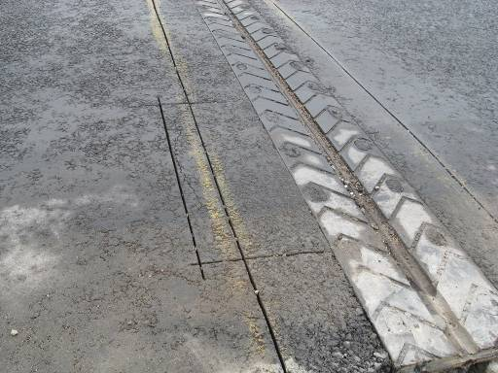

Рис.7. Нарезка шва с учетом локальных дефектов покрытия в зоне ДШ

9.5.1 Рекомендуется производить сухую резку асфальтобетонных покрытий и влажную резку цементобетонных покрытий.
9.5.2 Рекомендуется осуществлять нарезку шва с учетом локальных дефектов покрытия в зоне ДШ (сколы, трещины, мелкие выбоины).

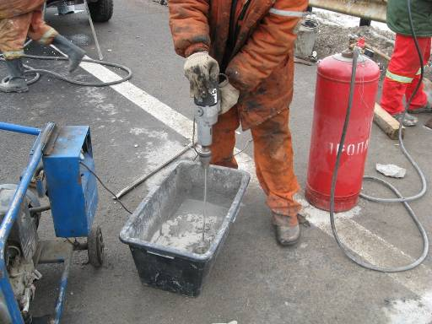

Рис.8. Приготовление быстротвердеющей смеси «EMACO» Т545

9.6 Разборка слоев мостового полотна и назначение конструкции ЩМДШ включает в себя следующие этапы:
9.6.1 Разборка асфальтобетонного слоя покрытия отбойными молотками без повреждения нижележащих слоев. При удовлетворительном состоянии защитного слоя и гидроизоляции, назначается конструкция в соответствии с Рис. 2.
9.6.2 Визуальную или, при необходимости, инструментальную оценку состояния нижележащих слоев с обязательным составлением акта на скрытые виды работ.
9.6.3 При наличии повреждений в защитном слое в зоне шва производится его ремонт с использованием сухих ремонтных смесей «Емасо» (Рис. 8-10).

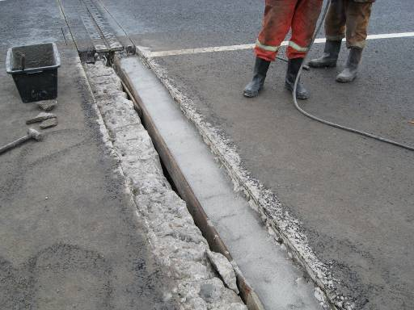

Рис.9. Устранение дефектов защитного слоя.

9.6.4 При полностью разрушенном защитном слое и невозможности его восстановления в зоне шва, весь разрушенный материал защитного слоя должен быть удален с помощью электроперфораторов без повреждения гидроизоляции. Гидроизоляция в зоне шва должна быть восстановлена с устройством надежного сопряжения существующего и нового слоев. В этом случае назначается конструкция в соответствии с Рис.3.
9.6.5 При отсутствии возможности восстановления гидроизоляции в зоне шва и устройства качественного сопряжения; неудовлетворительном состоянии выравнивающего слоя, и/или несовпадения продольного профиля торцов смежных пролетных строений, конструкция шва может быть принята согласно Рис.4-5 при обязательном согласовании с заказчиком и проектировщиком.
9.6.7 Очистка поверхностей полости шва
9.6.8 Удаление крупных фрагментов осуществляется вручную
9.6.9 Арматура защитного слоя удаляется с помощью электроинструмента с абразивными дисками.
9.6.10 Мелкие частицы и пыль удаляются сжатым воздухом

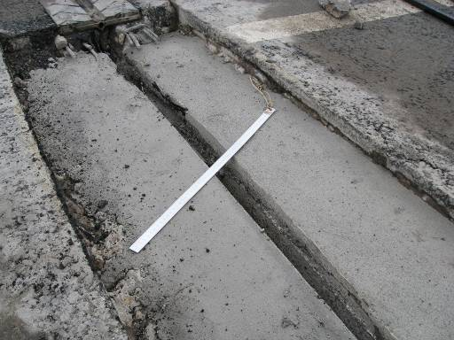

Рис.10. Выравнивание продольного профиля шва

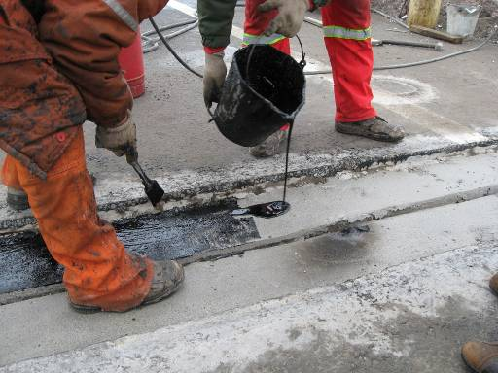

Рис.11. Грунтование дна шва

9.6.11 Восстановление, при необходимости, защитного слоя и /или продольного профиля ремонтной смесью (Рис.10). При этом зазор между несущими элементами сооружения заполняется полосами пенопласта, соответствующей толщины. Верхняя кромка полос пенопласта должна быть установлена по уровню, с поперечным уклоном, соответствующим уклону мостового сооружения. После начального набора прочности ремонтной смеси, полосы пенопласта удаляются.
9.6.12 Очистка дна, стенок и кромок шва производиться с помощью электроинструмента с дисковыми и торцевыми металлическими щетками, или с применением водо-воздушного аппарата высокого давления. Эффективность очистки определяется прикладыванием скотча. При этом на липком слое не должно оставаться несвязанных частиц.
9.6.13 Повторная продувка полости шва сжатым воздухом. Эффективность очистки определяется прикладыванием скотча. При этом на липком слое не должно оставаться несвязанных частиц.
9.6.14 Просушка полости шва пропановыми горелками или аппаратами горячего воздуха. Прогрев осуществляется возвратно-поступательными движениями. Не допускается перегрев асфальтобетонного покрытия до обугливания битумного вяжущего (Рисунок ХХХ). Прогрев осуществляется до достижения температуры стенок и дна шва 40-50^{О}С
9.7 Грунтовка дна шва битумной или полимерной грунтовкой с использованием кисточки (не допускается нанесение распылением и применение валиков). Слой грунтовки должен быть сплошным, толщиной не более 0.5мм (Рис.11).

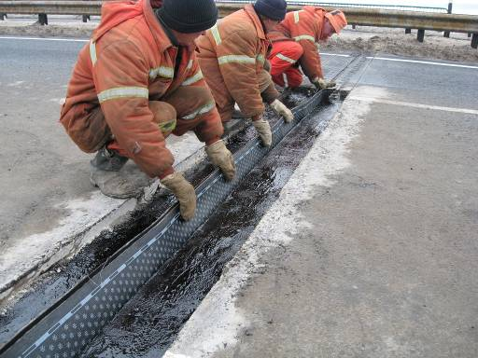

Рис.12. Установка компенсатора

9.8 Установка компенсатора (Рис.12.). Компенсатор изготавливается из сплошного полотнища битумно-эластомерного наплавляемого материала. Ширина полотнища определяется шириной шва, плюс 200мм, на устройство петли компенсатора. Компенсатор устанавливается в деформационный зазор, с поперечным уклоном не менее 40_{0/00}. Наплавление компенсатора производится с помощью пропановой горелки, последовательно с обеих сторон. При этом не допускается прогорание материала и недостаточно прогретых участков. Сразу после наплавления компенсатор плотно прикатывается к поверхности. При этом не допускается образование складок и воздушных прослоек.
9.9 Сверление отверстий в пролетном строении (при необходимости устройства дренажа в шве), производиться электроперфоратором с твердосплавныи буром D=25мм в области омоноличивания балок на расстояние 30-40мм от стенки шва. С целью предотвращения поломки рабочего инструмента, нагрузка должна прилагаться строго вертикально. В случае попадания на арматуру, следует отступить 30-40мм по направлению к оси шва.
9.10 Дренажная трубка устанавливается в подготовленное отверстие, так, чтобы ее нижний конец находился ниже балок пролетного строения на 250-300мм. Верхний конец трубки должен быть развальцован и спаян с гидроизолирующим материалом.
9.11 Дренажные элементы устанавливаются на всю длину шва, с верховой стороны шва. В зависимости от конструкции дренажных элементов, должны быть приняты меры по недопущению попадания в них мастики.
9.12 Огрунтовка стенок и кромок шва осуществляется только полимерной грунтовкой. При нанесение не допускается образование и стекание излишков (Рис.13). Время высыхания грунтовки 15-25 мин в зависимости от температуры воздуха. Не допускается ускорять сушку грунтовки газовыми горелками.
9.13 Обработка опорных пластин антиадгезионной смазкой, осуществляется вне полости шва кисточкой или напылением. Предварительно пластины должны быть очищены от загрязнений. Визуальную оценку качества обработки определяют по блеску на поверхности, с исправлением дефектных мест.
9.14 Укладка опорных пластин для перекрытия деформационного зазора плотно встык по всей длине шва. Категорически запрещается производить укладку пластин внахлест.
9.15 Обработка алюминиевой фольги антиадгезионной смазкой, осуществляется вне полости шва кисточкой или напылением с одной стороны.
9.16 Укладка фольги поверх опорных пластин. Фольга должна укладываться так, чтобы напуск с обеих сторон пластин составлял не менее 30мм (Рис.14). Кромки должны плотно прикатываться к поверхности компенсатора, для предотвращения попадания мастики в петлю.

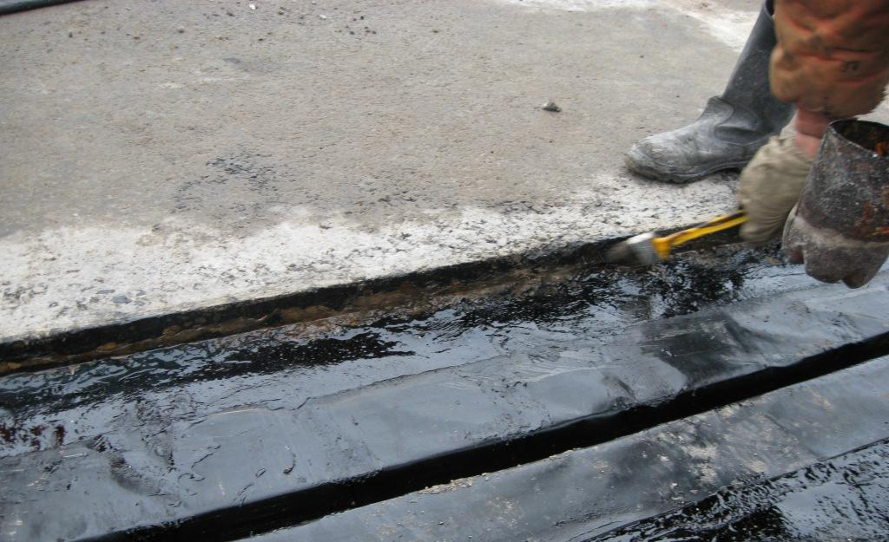

Рис.13. Грунтование стенок шва
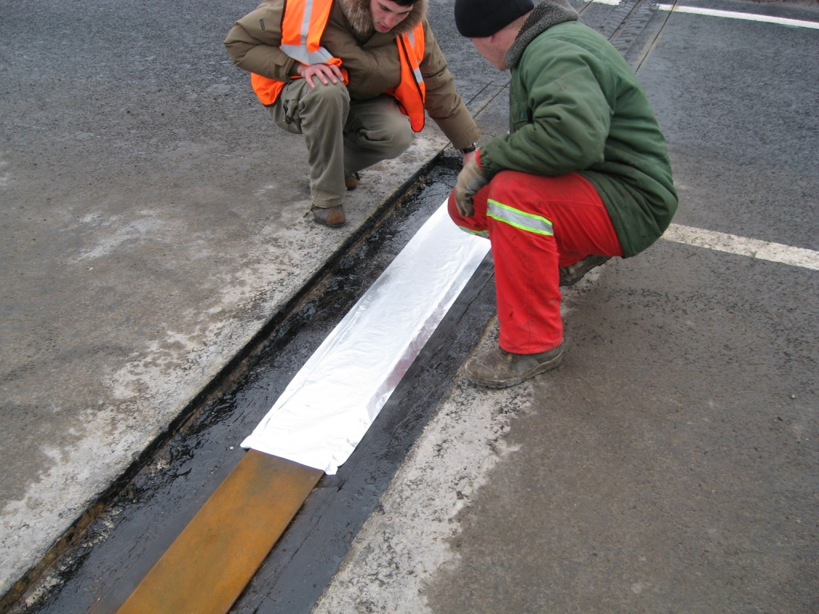

Рис14. Установка опорных пластин и укладка алюминиевой фольги.

9.17 При отсутствии эффекта прилипания грунтовки к пальцам руки, но не позднее 30 минут после нанесения, производится обработка дна и стенок полости шва горячей герметизирующей мастикой (185-190)⁰С в 2-3 слоя общей толщиной 2-3мм. Нанесение мастики на стенки шва осуществляется с помощью аппликатора (Рис. 15).
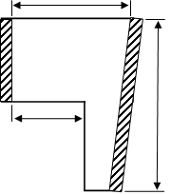
100

50 120

Рис.15. Аппликатор для нанесения мастики на стенки шва.

9.18 Укладку дренажных элементов с и приклейка их к стенкам полости шва в соответствии с принятым проектным решением.
9.19.1 Нагревание щебня фракции 15-20 (10-15)мм в барабане бетономешалки до температуры (180-190)⁰С. Нагрев осуществляется пламенем пропановой горелки. Для обеспечения устойчивой работы горелки, факел должен быть направлен по касательной к оси барабана. Температура контролируется ИК-термометром. Для снижения степени истирания щебня время работы бетономешалки должно быть ограничено временем достижения рабочей температурой. Разовое количество нагреваемого щебня должно составлять 70-80кг. Для повышения производительности работ рекомендуется использовать две бетономешалки.
9.19.2 При достижении температуры 180-190^{О}С горелки отключаются, и в щебень вводится герметизирующая мастика из расчета 0,75-1% от массы щебня.
Мастика может вводиться как в твердом (кусками по 200-300г), так и в жидком виде. Перемешивание продолжается до полного обволакивания щебня мастикой. Во избежание коксования мастики на поверхности щебня не допускается совмещение операций прогрева и обработки щебня.

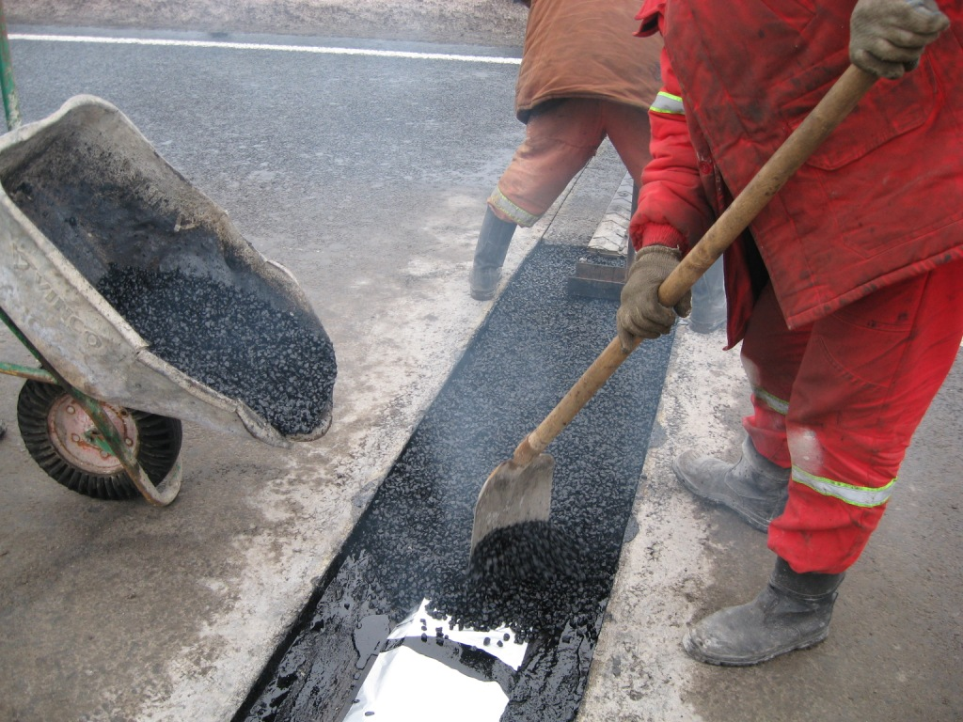

Рис.16. Заполнение полости шва разогретым и обработанным
щебнем.

9.19.3 После обработки мастикой, щебень засыпается в полость шва с повышенной стороны слоем толщиной 30-40мм, уплотняется ручной трамбовкой или виброплощадкой, и немедленно проливается горячей мастикой. Распределение мастики производиться строительным инструментом (Рис.16-17). Мастика должна заполнять поры щебеночного каркаса. Не допускается образование избыточного слоя мастики над поверхностью щебня.
9.19.4 Операции послойной укладки щебня, уплотнения и пропитки мастикой по 9.19.3 продолжаются непрерывно до тех пор, пока шов не будет заполнен на 15-20 мм ниже уровня поверхности покрытия. На этом этапе допускается организовывать перерыв в работе продолжительностью не более 1 часа.
9.19.5 В случае экстренной остановки работ перед проведением последующих операций поверхность щебеночно-мастичного заполнения должна быть прогрета газовой горелкой до температуры 150-160^{О}С.
9.20 Армирование щебеночно-мастичной смеси осуществляется стеклосеткой с размером ячейки 10х10мм, с натяжением ее в процессе укладки.
9.21 Дисперсное армирование осуществляется путем введения необходимого количества базальтовой или стекловолокнистой фиброй в барабан бетономешалки перед обработкой щебня мастикой. Дополнительное время перемешивания при этом составляет 2-3 мин.

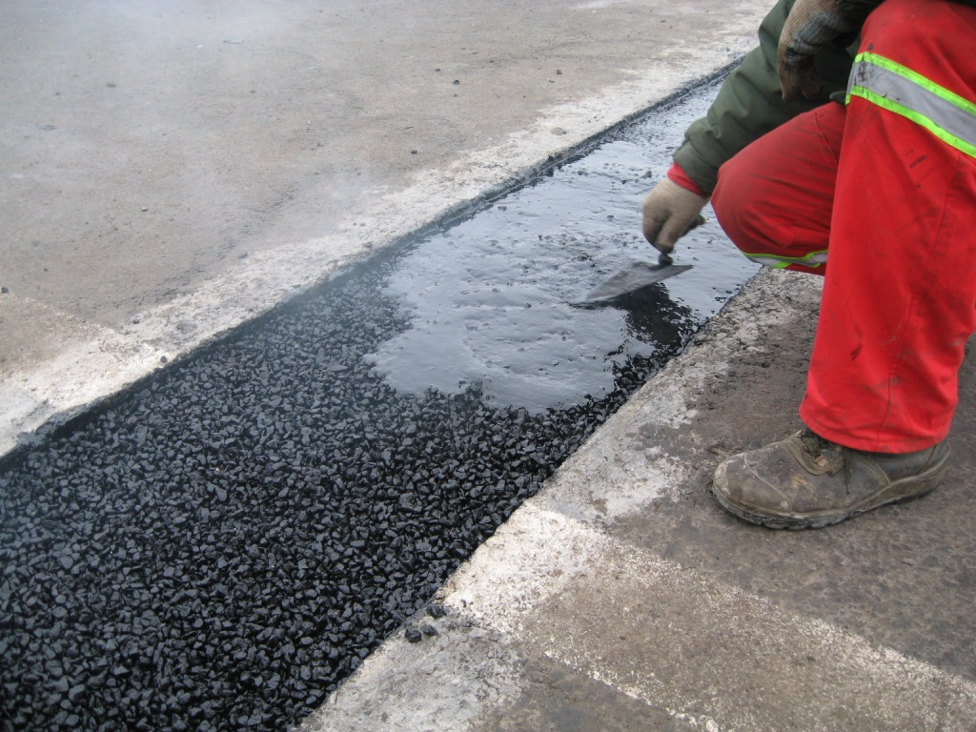

Рис.17. Пропитка щебня мастикой.

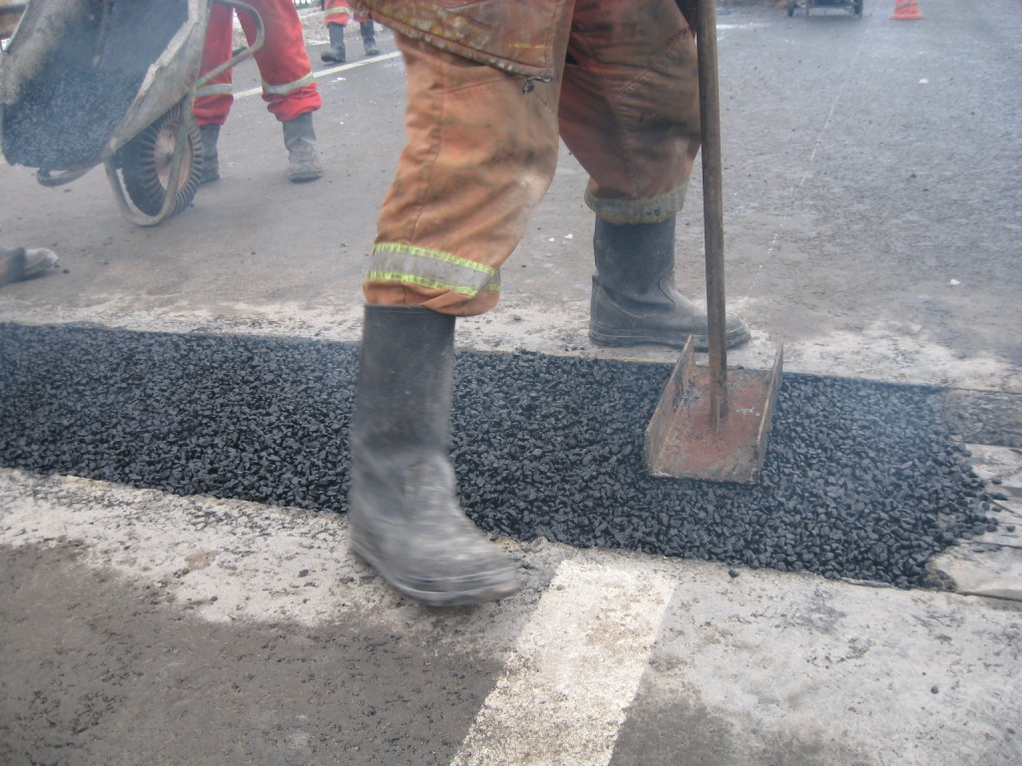

Рис.18. Уплотнение слоя щебня фр.5-10мм ручной трамбовкой.

9.22 Очистка кромок шва от щебня. Приклеивание на расстоянии 5см от кромок паза шва скотча шириной 5см на бумажной основе, с целью обеспечения ровности и предотвращения загрязнения покрытия герметизирующей мастикой.
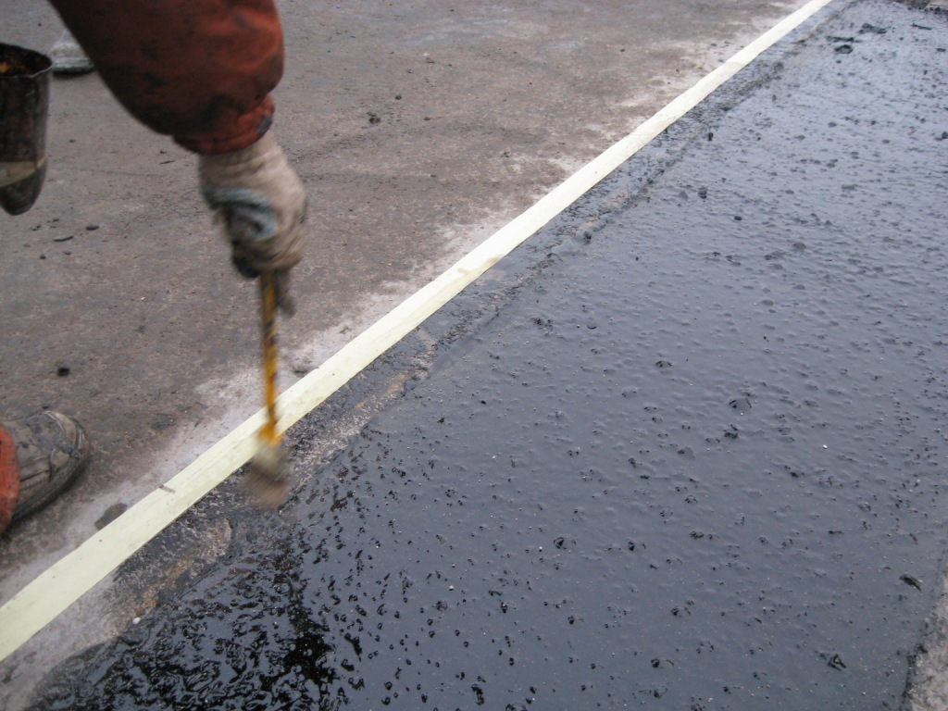

Рис.19. Огрунтовка кромок шва.

9.23 Нагревание щебня фр.5-10мм, обработка его мастикой и армирование (при необходимости) производится по п.9.19.1(расход мастики 1-2% от массы щебня).
9.24 Слой щебня фр.5-10мм должен укладываться на 3-5мм выше уровня покрытия. Уплотнение верхнего слоя должно осуществляться ручной трамбовкой или виброплощадкой вровень с покрытием (Рис.18), при этом необходимо принимать меры для исключения попадания зерен щебня между виброплощадкой и покрытием.

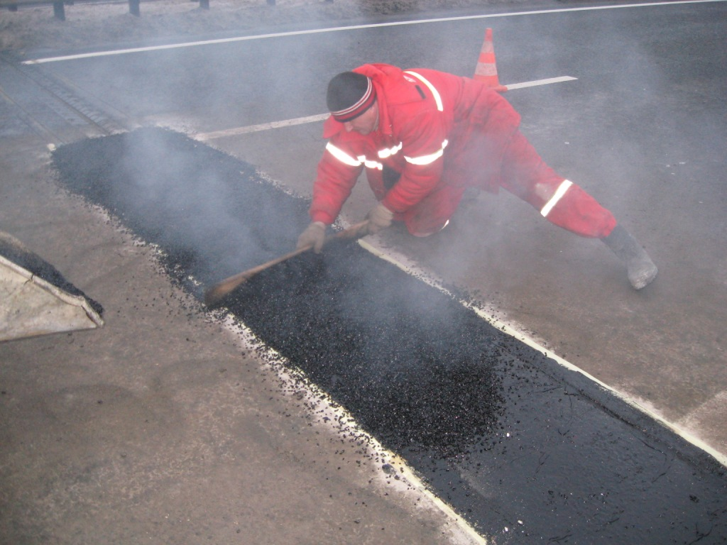

Рис.20. Распределение щебня фр.3-5мм.
9.25 Пропитка мастикой верхнего слоя щебеночно-мастичного заполнения шва осуществляется по п.9.19.3, с нанесением мастики на кромки, ограниченные бумажным скотчем. Толщина слоя мастики на кромках должна составлять 1-2мм. Скотч удалить сразу после нанесения мастики.
9.26 Нагревание и обработка щебня фр.3-5мм, осуществляется по п.9.19.1 (расход мастики 0.75-1% от массы щебня). Распределение отсева по поверхности шва осуществляется методом посыпки. Уплотнение производится виброплощадкой за один проход по следу

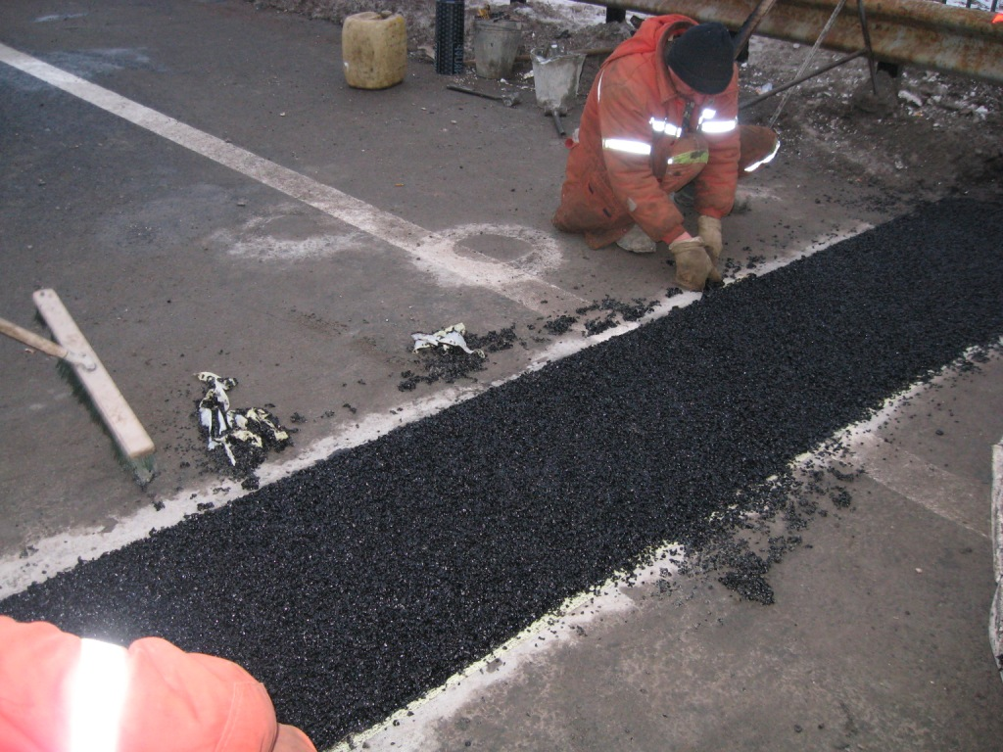

Рис.21. Удаление ограничительной ленты.

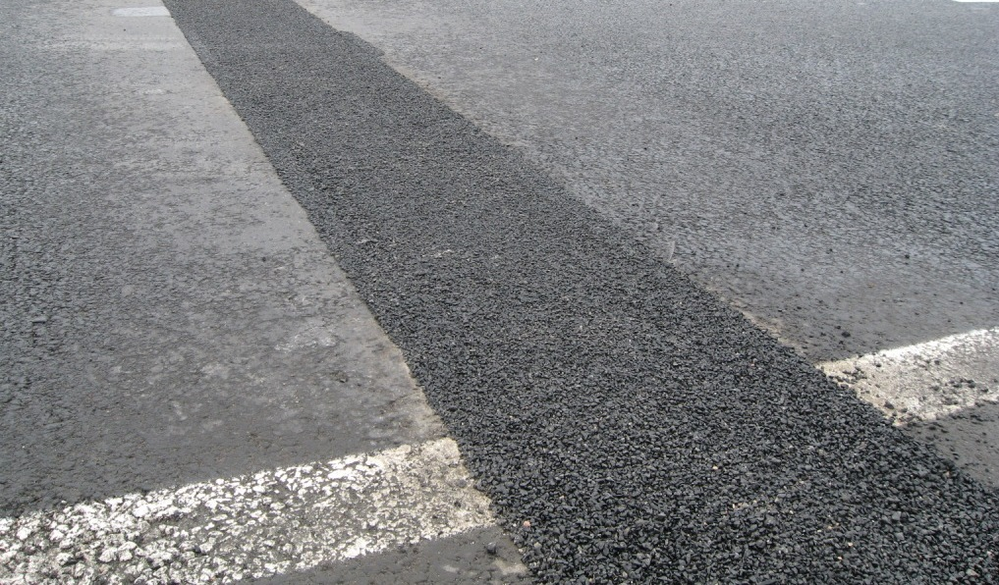

Рис.22. Общий вид готового ЩМДШ.

9.27 Очистка места производства работ от строительного мусора (Рис.21), проверка ровности поверхности шва, охлаждение материала шва до температуры окружающего воздуха.
9.28 Открывать движение автотранспорта по устроенному ЩМДШ допускается после полного остывания материала заполнения шва.

- Контроль качества производства работ

10.1 При производстве работ по устройству щебеночно-мастичных швов постоянному контролю подлежат температура воздуха, технология выполнения работ, геометрические размеры элементов, качество применяемых материалов и соблюдение технологических режимов их приготовления и применения.
10.2 Результаты входного и операционного контроля качества ремонта существующих конструктивных элементов и скрытых элементов щебеночно-мастичного шва подлежат регистрации в журнале производства работ с оформлением актов освидетельствования и приемки скрытых видов работ.
10.3 Контролируемые в ходе производства работ показатели качества приведены в Приложении В.

- Охрана окружающей среды, техника безопасности и обеспечение безопасности движения

11.1 При производстве работ по устройству эластичных деформационных швов следует соблюдать требования СНиП III-4-80*.
11.2 Места производства работ должны быть ограждены в соответствии с требованиями по дислокации дорожных знаков при выполнении ремонтных работ на дорогах, и согласованы с органами ГИБДД.
11.3 Строительный мусор при устройстве деформационных швов должен загружаться в контейнеры и утилизироваться согласно действующим нормам.

12. Типичные дефекты ЩМДШ

Надежность и долговечность ЩМДШ в равной степени определяются следующими факторами:
- правильность принятия технического решения.
- правильность выбора конструктивного исполнения;
- соответствие свойств применяемых материалов эксплуатационным нагрузкам;
- соблюдение технологии производства работ.
Наиболее распространенные дефекты ЩМДШ, возникающие в процессе эксплуатации, вероятные причины возникновения и методы их предупреждения приведены в Таблице 5 и на Рисунках 24-27.

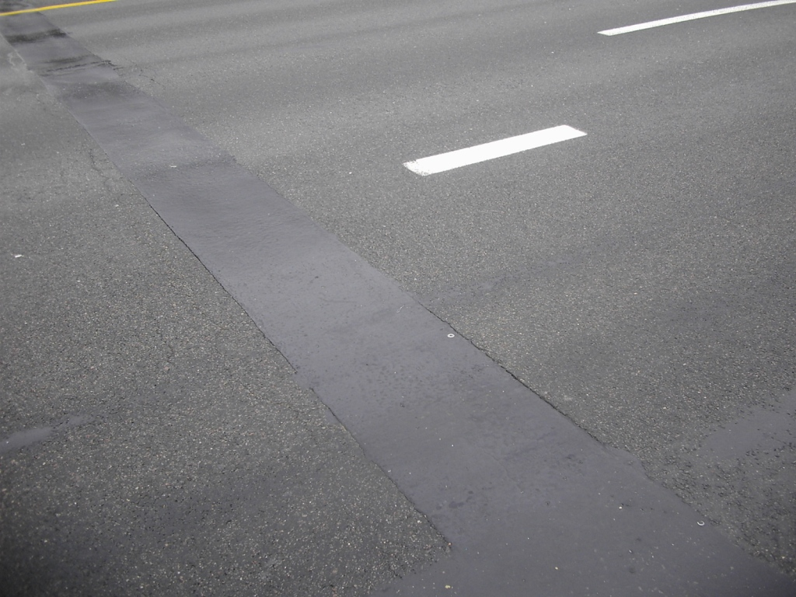

Рис.23. Локальные отрывы щебеночно-мастичного
заполнения от стенок шва.

Характеристика дефекта | Возможные причина возникновения | Методы предотвращения
Сплошной отрыв  на полную  глубину щебеночно-мастичного  заполнения от стенок шва | Горизонтальные перемещения в ДШ превышают 25мм. | Принимать технического решения на устройство ЩМДШ в соответствии с областью применения
 | Недостаточная ширина шва. | Назначать конструкцию шва в соответствии с расчетыми величинами деформаций.
 | Толщина шва превышает 200мм. | Уменьшать толщину шва быстротвердеющей бетонной смесью
 | Неэффективность или отсутствие зоны нарушенного сцепления в шве. | Обеспечивать сплошность покрытия антиадгезионной жидкостью опорных пластин и алюминиевой фольги.
 | Недостаточная деформативность герметизирующей мастики. | Применение мастики с относительным удлинением  - не менее 100% для I-II ДКЗ  - не менее 50% для III-IV ДКЗ
 | Применение в качестве грунтовки раствора мастики в бензине и других растворителях. | Использовать грунтовку "COLZUMIX - Haftgrund"
 | Недостаточная очистка стенок и кромок шва от загрязнений. | соблюдать пп. 9.6.12 – 9.6.13 настоящих рекомендаций.
 | Проведение работ при наличие атмосферных осадков или при температуре воздуха ниже +5^{О}С. | соблюдать п. 9.1 настоящих рекомендаций
 | Недостаточная толщина обмазочного слоя мастики. | Обеспечивать толщину слоя в пределах 2-3мм.
Локальные отрывы  щебеночно-мастичного  заполнения от  стенок шва длинной до 2м  (Рис. 23). | Применение в качестве грунтовки раствора мастики в бензине и других растворителях. | Использовать грунтовку "COLZUMIX - Haftgrund"
 | Неравномерная очистка стенок шва от загрязнений. | соблюдать пп. 9.6.12 – 9.6.13 настоящих рекомендаций.
 | Устройство шва на участке интенсивного разгона-торможения транспортных средств | Принимать технического решения на устройство ЩМДШ в соответствии с областью применения
 | Недостаточная толщина обмазочного слоя | соблюдать пп. 9.17 настоящих рекомендаций
 | Отсутствие эффективного водоотвода из зоны шва | Назначать конструкцию шва в учетом фактического состояния слоев мостового полотна.
 | Перегрев поверхности стенок шва (Рис.28) | соблюдать пп. 9.6.14 настоящих рекомендаций
Выдавливание щебеночно-мастичного заполнения из полости шва  (Рис.24). | использование избыточного количества герметизирующей мастики при устройстве шва | соблюдать пп. 9.19.3 настоящих рекомендаций
 | недостаточное уплотнение слоев щебня в полости шва | соблюдать пп. 9.19.3 настоящих рекомендаций
 | Недостаточная теплостойкость герметизирующей мастики | Применение мастики с теплостойкостью  - не менее 85^{О}С для I-II ДКЗ  - не менее 90^{О}С для III-IV ДКЗ
 | Использование несоответствующего щебня | соблюдать пп. 7.9 настоящих рекомендаций
 | Коксование мастики на поверхности щебня при обработке | соблюдать пп. 9.19.2 настоящих рекомендаций
 | Устройство шва на грузонапряженном участке без применения армирующих материалов | Назначать конструкцию шва в соответствии с фактическими нагрузками.
 | Толщина шва превышает 200мм. | Уменьшать толщину шва быстротвердеющей бетонной смесью
 | Недостаточная пропитка щебеночного каркаса мастикой | Обеспечивать разогрев мастики до рекомендуемой рабочей температуры.
 | Образование колеи глубиной более 5мм на асфальтобетонном покрытии
Разрушение асфальтобетонного покрытия в зоне шва  (Рис.26). | отсутствие эффективного водоотвода из зоны шва | Назначать конструкцию шва в учетом фактического состояния слоев мостового полотна.
Проникновение влаги на несущие элементы конструкции мостового сооружения  (Рис.25). | неэффективная гидроизоляция деформационного зазора | Обеспечить сплошность и целостность гидроизолирующего слоя
 | отсутствие эффективного водоотвода из зоны шва | Назначать конструкцию шва в учетом фактического состояния слоев мостового полотна.

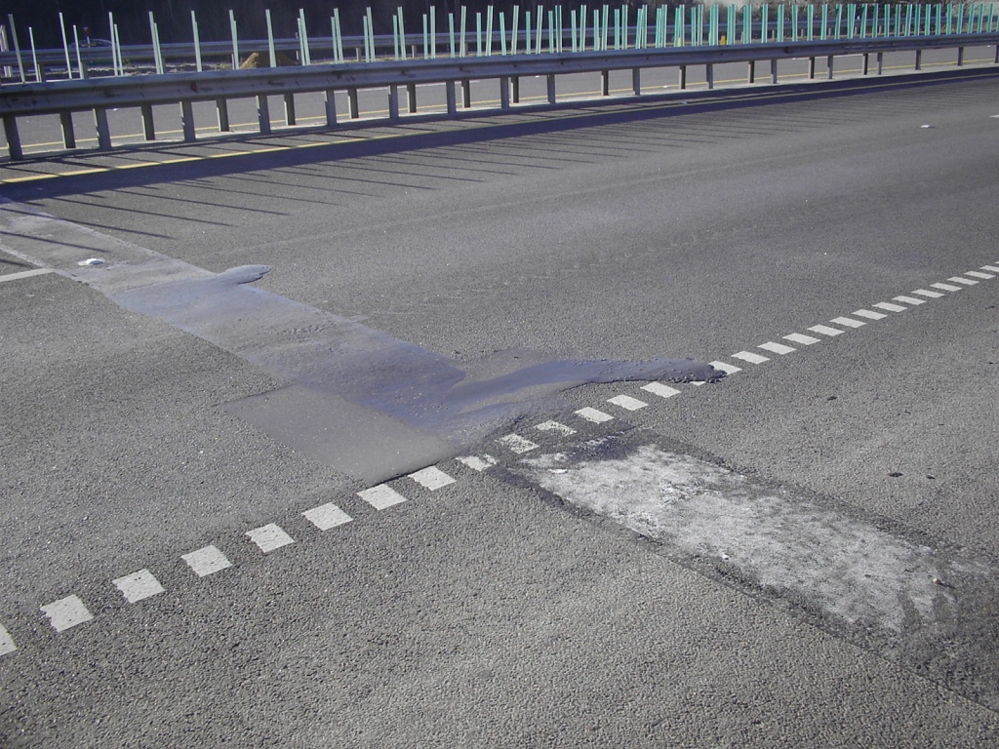

Рис.24. Выдавливание щебеночно-мастичного
заполнения из полости шва

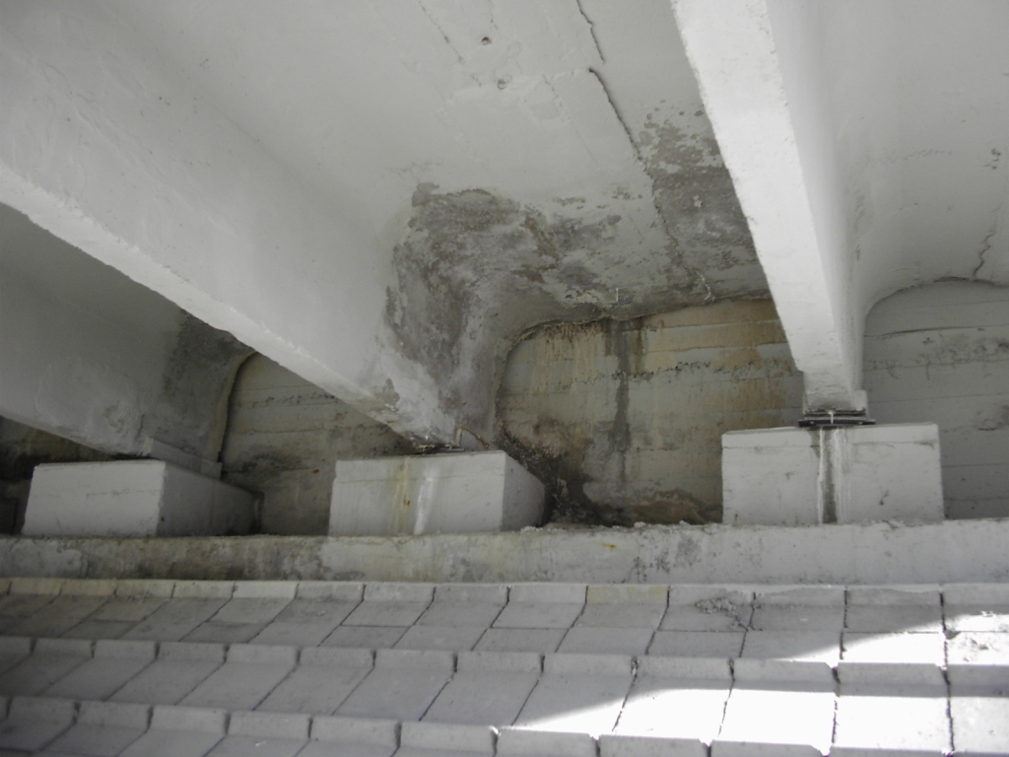

Рис.25. Проникновение влаги на опорные конструкции.
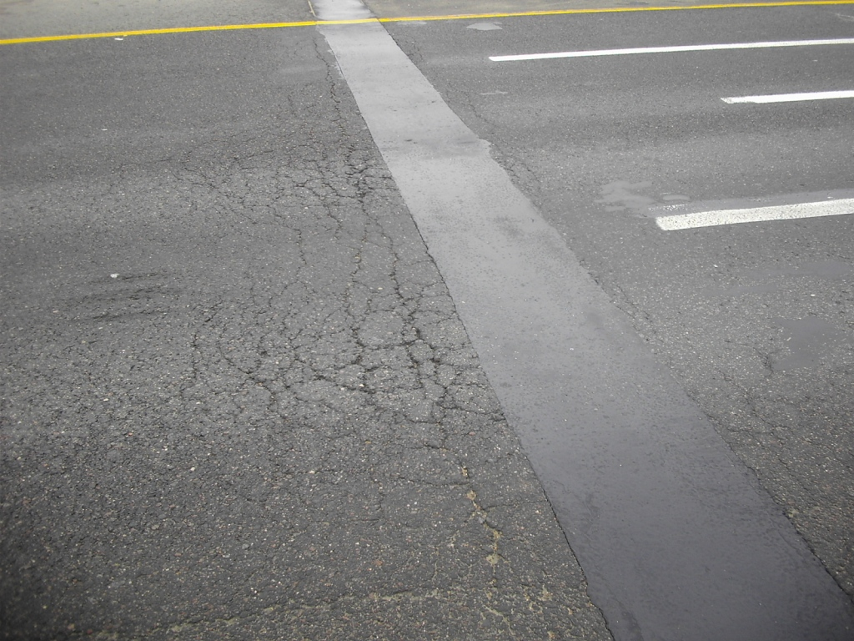

Рис.27. Разрушение асфальтобетонного покрытия в зоне ЩМДШ

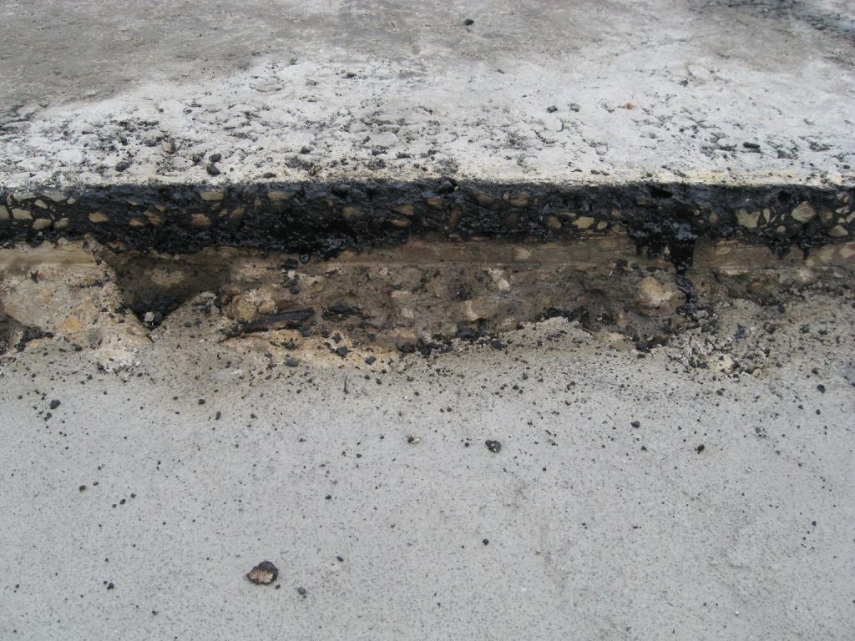

Рис.28. Перегрев поверхности асфальтобетона.

ПРИЛОЖЕНИЕ Б
Контролируемые в ходе производства работ показатели
№ п.п. | Наименование рабочих операций и контролируемые параметры | Ед. изм. | Значение и допустимые отклонения | Средства измерения
1. | Температура воздуха | ⁰С | Не ниже +5 | Термометр
2. | Геометрические размеры шва в плане | мм | +/- 10 | Рулетка
4. | Очистка стенок и дна шва |  | Не допускается наличиепыли | Визуально, скотч
5. | Укладка дренажного элемента с заданным уклоном | % | +/- 0,5 | Нивелир
6. | Обработка пластин для перекрытия зазора между несущими элементами |  | Не допускается наличие ржавчины и необработанных мест | Визуально
7. | Грунтовка стенок и дна полости шва |  | Не допускается наличие необработанных мест и мест с избытком грунтовки | Визуально
8. | Обработка стенок и дна полости шва горячей мастикой | мм  ⁰С | +/- 0,5  180-190 | Штангенциркуль  Термометр
9. | Температура щебня для заполнения полости шва | ⁰С | 180-190 | Термометр
10. | Укладка и обработка алюминиевой фольги антиадгезионной жидкостью |  | Не допускаются разрывы полосы и наличие необработанных мест или мест с избытком антиадгезива | Визуально
11. | Послойная укладка щебня и заливка мастикой:  толщина слоя щебня;  температура щебня;  температура мастики. | мм  ⁰С  ⁰С | +/- 10  150-160  170-190 | Штангенциркуль  Термометр  Термометр
12. | Степень уплотнения слоя щебнемастичной смеси |  | Отсутствие следа после прохода виброплиты | Визуально
13. | Температура мастики на поверхности щебнемастичной смеси после повторного нагревания | ⁰С | 160-170 | Термометр
14. | Однородность смеси щебня фракции 5-10мм с герметиком,  температура смеси | ⁰С | Отсутствие необработанных зерен щебня, равномерно распределенный герметик.  160-170 | Визуально  Термометр
15. | Расход и равномерность распределения мастики для окончательной отделки шва,  температура герметика | %  ⁰С | +/-10  170-190 | Мерный цилиндр  Термометр
16. | Равномерность распределения и температура щебня для окончательной отделки шва | ⁰С | Не допускаются пропуски и места с избытком вяжущего или щебня  150-160 | Визуально  Термометр
17. | Ровность покрытия в зоне шва (зазор под 3-х метровой рейкой) | мм | 5 | Рейка, штангенциркуль

ПРИЛОЖЕНИЕ С.

Рекомендуемый состав производственной бригады
по устройству ЩМДШ

Должность | Кол-во | Выполняемые операции
Мастер | 1 | Общее руководство бригадой; контроль качества работ.
Водитель | 2 | Доставка персонала бригады, оборудования и материалов к месту производства работ; вывоз строительного мусора; обслуживание компрессорной установки и электрогенератора; расстановка и снятие ограждений и дорожных знаков
Оператор плавильной установки | 1 | Обслуживание плавильной установки
Оператор нарезчика швов | 1 | Резка покрытия; устройство шва.
Рабочий | 2 | Разборка слоев мостового полотна, очистка полости шва
Рабочий | 2 | Прогрев полости шва, приготовление и укладка быстротвердеющей бетонной смеси
Рабочий | 1 | Нагревание и обработка щебня
Гидроизолировщик | 2 | Устройство гидроизоляционного слоя; грунтование стенок и дна шва; устройство шва

